# ЛАБОРАТОРНАЯ РАБОТА № 2

# Язык SQL. Генераторы. Функции. Триггеры

## Цель работы

Выработать у обучающихся практические навыки по работе с реляционными базами данных, ознакомить с принципом работы генераторов, функций и триггеров.

## Порядок выполнения лабораторной работы

1. В соответствии с вариантом задания (приложение А) создать генератор для каждого первичного ключа (исключение, если первичный ключ является символьным полем).

2. Согласно варианту, создать функции.

3. Согласно варианту, написать триггеры.

4. Написать отчет.

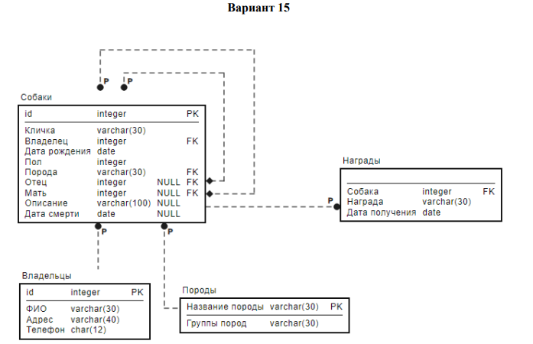

Рисунок 1 – БД кинологического клуба

**Создание функций.**

1. Функция, возвращающая список наград по идентификатору собаки (через запятую). Параметры – идентификатор собаки и период (в годах), за который нужны награды. Если период не указан, считать его равным одному году. Формат: название награды1 (дата), название награды2 (дата), … Награды выводить в порядке получения.

2. Функция, формирующая список собак определенной породы путем добавления данных в специальную таблицу «Список». Таблица должна содержать следующие поля: Название породы, Кличка, Пол, Возраст, Награды. Параметр – название породы. Использовать ранее созданную функцию.

**Создание триггеров.**

1. Если при вводе данных не указана дата получения награды, устанавливать текущую дату. Если указана дата больше текущей – генерировать ошибку.

2. Проверка значений всех полей отношения «Собаки», для которых могут быть определены домены (дата рождения не больше текущей; пол «м» или «ж»; значение поля «отец» не определено или относится к самцу, поля «мать» – не определено или относится к самке).

## Ход работы